INDIVIDUAL FOOTPRINT
Họ và tên: Tôn Khánh Ngọc
Mã sinh viên: 2412380035
Vai trò: Storyline & Output — hồ sơ Chương IV–V, lời khai, giới hạn kết luận và đầu ra
Dự án: The Last Heir · NHA408E · Nhóm G08

1. Vai trò trong dự án
Em phụ trách chính phần Storyline & Output: bối cảnh tình huống, toàn bộ hồ sơ người chơi đọc ở Chương IV – Control System và Chương V – Board Inquiry, các lời khai nhân chứng và đầu ra cuối cùng là Board Minutes. Em cũng phụ trách các tài liệu đi kèm: evidence.json, SOURCES_FINAL.md, ASSUMPTIONS_FINAL.md và quy tắc câu chữ cho phần giải thích đầu ra.
Nếu Chương I–III đưa người chơi từ báo cáo tài chính tới giao dịch NST-01 (2,6 triệu USD), thì phần của em trả lời câu hỏi tiếp theo: giao dịch đó đã đi qua hệ thống kiểm soát thế nào, lệch ở đâu, và hồ sơ cho phép kết luận trách nhiệm của từng người đến mức nào. Vì vậy, việc của em là viết hồ sơ sao cho người chơi phải tự suy luận mới tới được kết luận, và kết luận đó không vượt quá những gì bằng chứng chứng minh được.

2. Dấu ấn cá nhân trong sản phẩ

Dấu ấn rõ nhất của em là nguyên tắc hồ sơ chỉ ghi fact, không ghi kết luận.
Ở bản giữa kỳ, em thiết kế hồ sơ phê duyệt dưới dạng Surface Approval Summary và Raw Approval Audit Trail. Sau giữa kỳ, khi cùng Hiền đối chiếu hồ sơ với các checkpoint, chúng em nhận ra bản đó vẫn dẫn người chơi đi quá thẳng: hồ sơ ghi sẵn "Proxy Route", người duyệt để trống và ba trường false, nên chỉ cần đọc là biết kiểm soát đã bị bỏ qua.
Trong bản cuối, em viết lại theo hướng ngược lại. Routing Log of 19/07 chỉ ghi hệ thống đã dùng 900,000 USD để chọn tuyến phê duyệt và không tạo task cấp CFO, không hề nói đó là sai. Người chơi phải tự cộng NS-051 0,9 + NS-073 0,9 = 1,8 triệu, so với ngưỡng >1,0 triệu trong FIN-AUTH-05 mới thấy hệ thống định tuyến sai. Tương tự, lời khai của Victor ở Chương V chỉ bị bác bỏ khi người chơi ghép đúng ba mốc: thông báo tổng 1,8 triệu gửi lúc 11:09, Victor mở lúc 11:12, form "no change of level" nộp lúc 11:23. Nếu hồ sơ lộ đáp án, cơ chế chống đoán của nhóm cũng mất ý nghĩa.

3. Những việc đã thực sự làm
- Xây dựng bối cảnh doanh nghiệp ban đầu (Week 1); phụ trách phần chứng từ, lời khai và kết luận Chương IV–V trong Project Proposal và Solution Structure (Week 2).
- Viết nội dung các văn bản chính sách người chơi đọc ở Chương IV: FIN-AUTH-05, FIN-PROC-11, FIN-ALT-02. Ngưỡng thẩm quyền và quy tắc chấm đi kèm do Hiền xây dựng.
- Viết ba bộ hồ sơ NS-051, NS-073, NS-101 (mỗi bộ gồm hồ sơ giao dịch, ngoại lệ, tài chính và phê duyệt, nhật ký xử lý), cùng Routing Log of 19/07, sự cố INC-4472, Exception Monitoring Report và hồ sơ IC-25-104.
- Viết 5 lời khai Chương V và xác định với mỗi lời khai: câu hỏi cần kiểm tra, hồ sơ kế thừa, hồ sơ bổ sung và hồ sơ đó chứng minh được tới đâu. Hiền dùng các tập hồ sơ này để xây checkpoint, lời giải và cách chấm.
- Viết bộ hồ sơ Northstar và đặt nó sau phần đánh giá hành vi.
- Xây dựng logic trách nhiệm theo Quyền + Biết + Hành động, tách kết luận cuối thành hai thang kiểm soát và gian lận; viết Board Minutes và quy tắc câu chữ.
- Lập danh mục nguồn chuyên môn (PCAOB AS 2401, COSO, ACFE), giả định và giới hạn kết luận.
- Cùng Hiền rà từng checkpoint Chương IV–V trên bản final: em sửa câu chữ hồ sơ, Hiền dời hoặc chỉnh checkpoint khi cần.
- Cùng Hiền phụ trách nhóm ca kiểm thử "không hợp lệ"; cùng Dũng và Phương theo dõi DATA-01 và DESIGN-01.

4. Phần đóng góp trong game và repo

4.1 Chương IV — Control System
Em viết hồ sơ Chương IV theo trình tự quy trình chuẩn → sự kiện → lỗi hệ thống → bước nào vẫn do con người quyết định. Người chơi đọc chính sách trước để có "thước đo", trong đó FIN-AUTH-05 §3 quy định các khoản cùng hợp đồng, cùng mục đích kinh tế phải xét theo tổng giá trị. Đây là căn cứ để người chơi tự xác định 19/07 là ngày cấp thẩm quyền phải thay đổi.
Ba bộ hồ sơ NS-051, NS-073, NS-101 có cấu trúc giống hệt nhau để người chơi không đoán được khoản có vấn đề qua cách trình bày. Các mốc thời gian cũng được sắp để người chơi tự suy ra: route sai được tạo lúc 10:48, còn sự cố INC-4472 bắt đầu lúc 10:51, nên lỗi định tuyến có từ trước khi hệ thống gián đoạn. Báo cáo giám sát trộn Northstar với các nhà cung cấp khác để người chơi tự nhận ra mẫu NST-01 lặp lại, còn IC-25-104 cho thấy Sophia phát hiện vấn đề sau giao dịch.

4.2 Chương V — Board Inquiry
Chương V dùng chính các dữ kiện đã xác lập ở Chương IV để kiểm tra từng lời khai. Ví dụ, lời khai đầu của Victor ("tôi chỉ biết có một khoản 0,9 triệu") không bác bỏ được bằng hồ sơ Chương IV; người chơi phải nhận ra khoảng trống là biết cụ thể rồi mới xin thêm bản rà soát 11:09 và nhật ký mở thư 11:12. Lời khai thứ hai cần thêm form 11:23 để chứng minh hành động. Ngược lại, hàng đợi CFO chỉ chứng minh David không được hệ thống giao việc, chưa chứng minh David không biết, nên "chưa đủ bằng chứng" cũng là một đáp án hợp lệ.
Hồ sơ Northstar (vợ của Victor sở hữu 70% nhà cung cấp) chỉ mở sau khi đã khóa phần đánh giá hành vi, vì xung đột lợi ích chỉ làm tăng quan ngại về động cơ, không thay được bằng chứng hành vi.

4.3 Đầu ra — Board Minutes và quy tắc câu chữ
Board Minutes tách hai thang kết luận: kiểm soát (identified) và gian lận (risk), thay cho kết luận "Management Override" cũ gộp cả hai. Quy tắc câu chữ giữ phản hồi đúng phạm vi bằng chứng, ví dụ "không tìm thấy phê duyệt" được viết thành "hồ sơ đang có chưa thể hiện quyết định cho giao dịch này", và "xung đột lợi ích" được viết thành "tăng quan ngại về động cơ, không thay bằng chứng hành vi".

5. Bằng chứng đóng góp
Ảnh trong game được chụp từ bản chính thức của nhóm (https://dthiminhkhue.github.io/The-last-Heir/). Toàn bộ hồ sơ nằm trong WEEK_3/DATA/evidence.json.

5.1 Routing Log of 19/07 — Chương IV
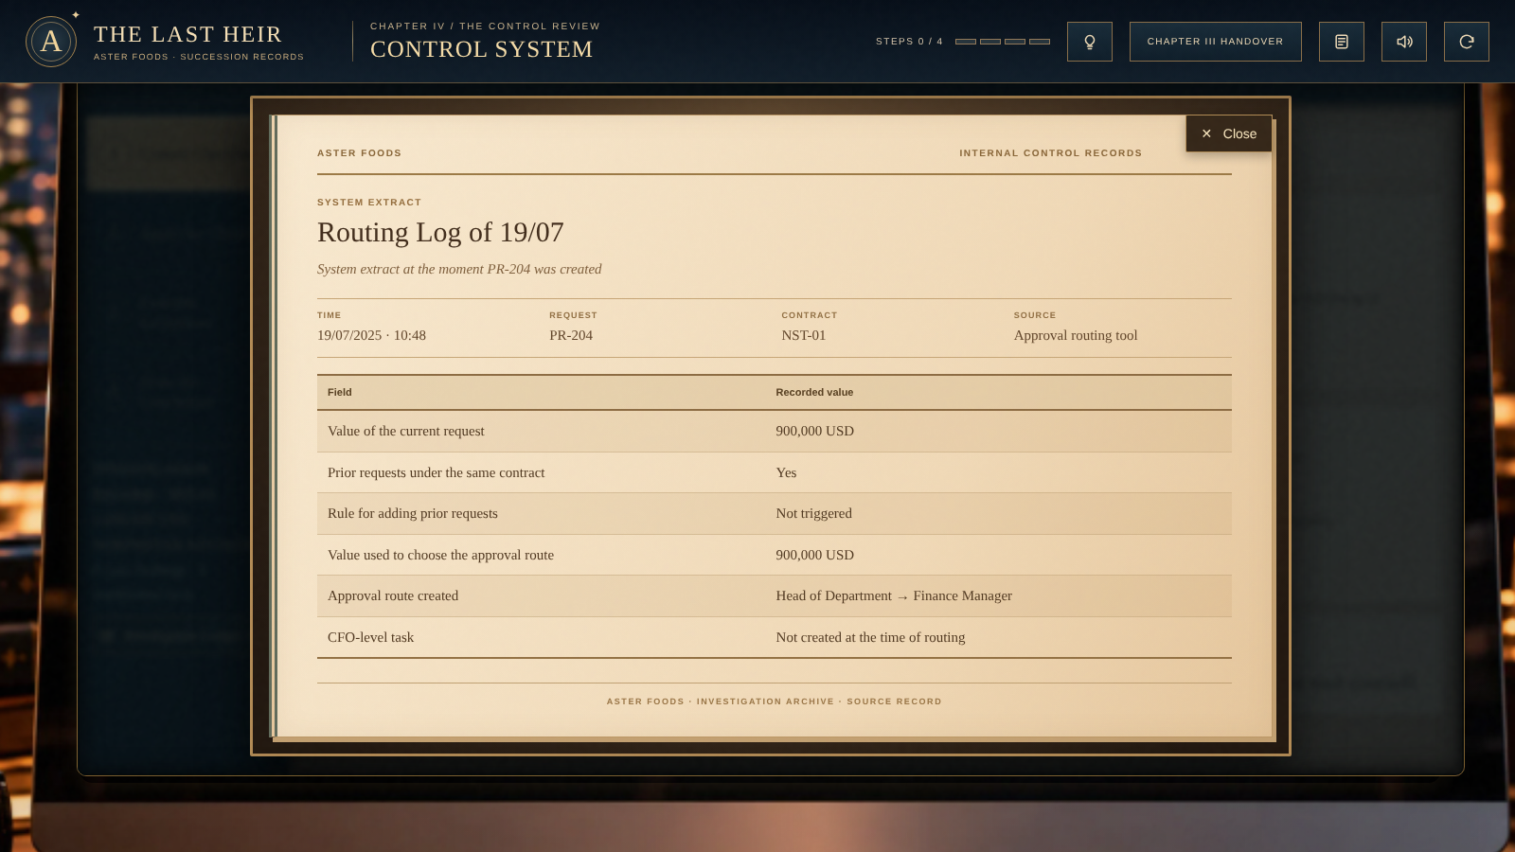
Hình: Routing Log of 19/07
Hồ sơ chỉ ghi hệ thống đã dùng giá trị nào và tạo tuyến nào, không có dòng nào nói "sai". Người chơi phải tự đối chiếu với FIN-AUTH-05.

5.2 Hồ sơ ngoại lệ NS-073 — Chương IV
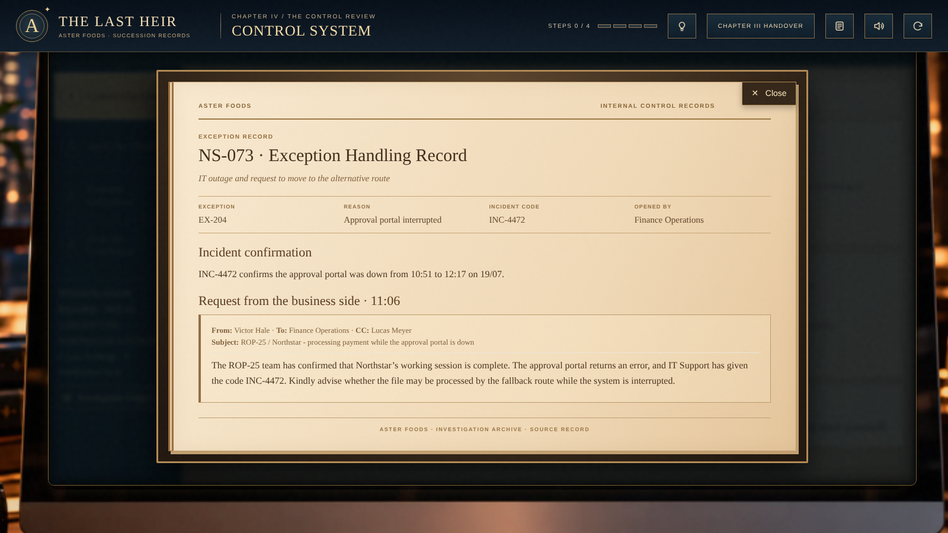
Hình: NS-073 Exception Handling Record
Hồ sơ xác nhận sự cố là có thật nhưng không trả lời hộ câu hỏi quan trọng hơn: khi dùng đường thay thế, cấp thẩm quyền có được giữ nguyên không.

5.3 Lời khai trong phiên chất vấn — Chương V
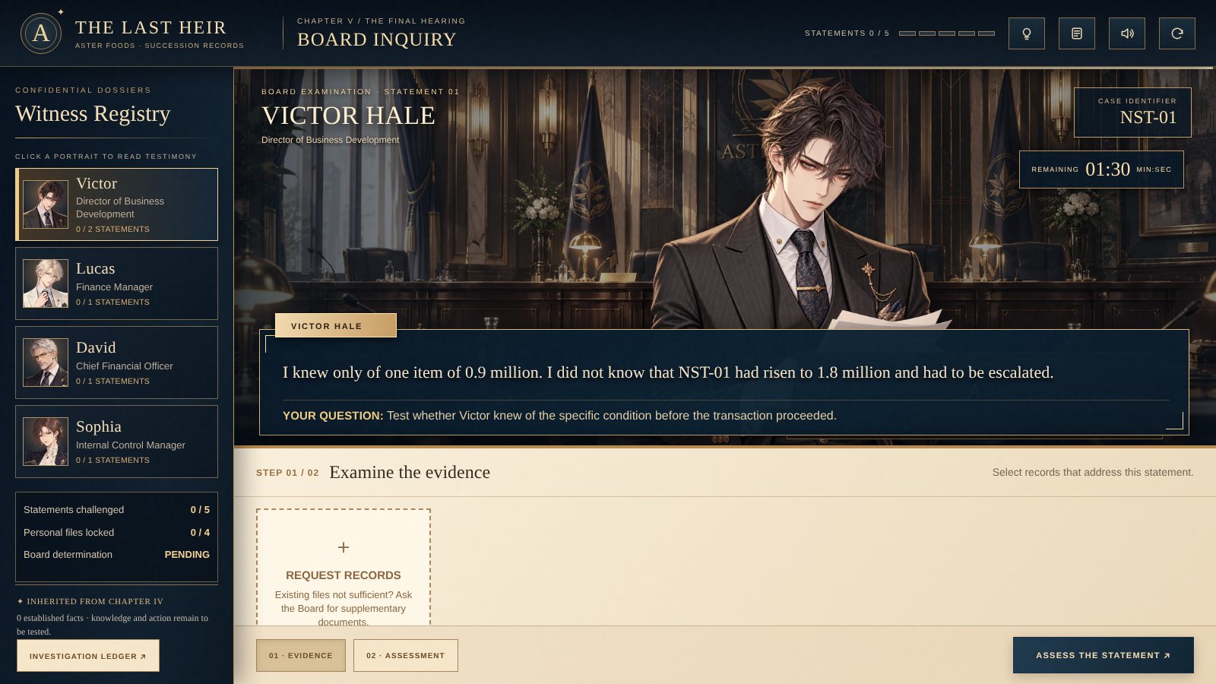
Hình: Lời khai Victor, Chương V
Mỗi lời khai có câu hỏi kiểm tra, khu vực chọn hồ sơ và nút Request Records, trong giới hạn 90 giây.

5.4 Trước và sau: bỏ cờ kết luận khỏi hồ sơ phê duyệt
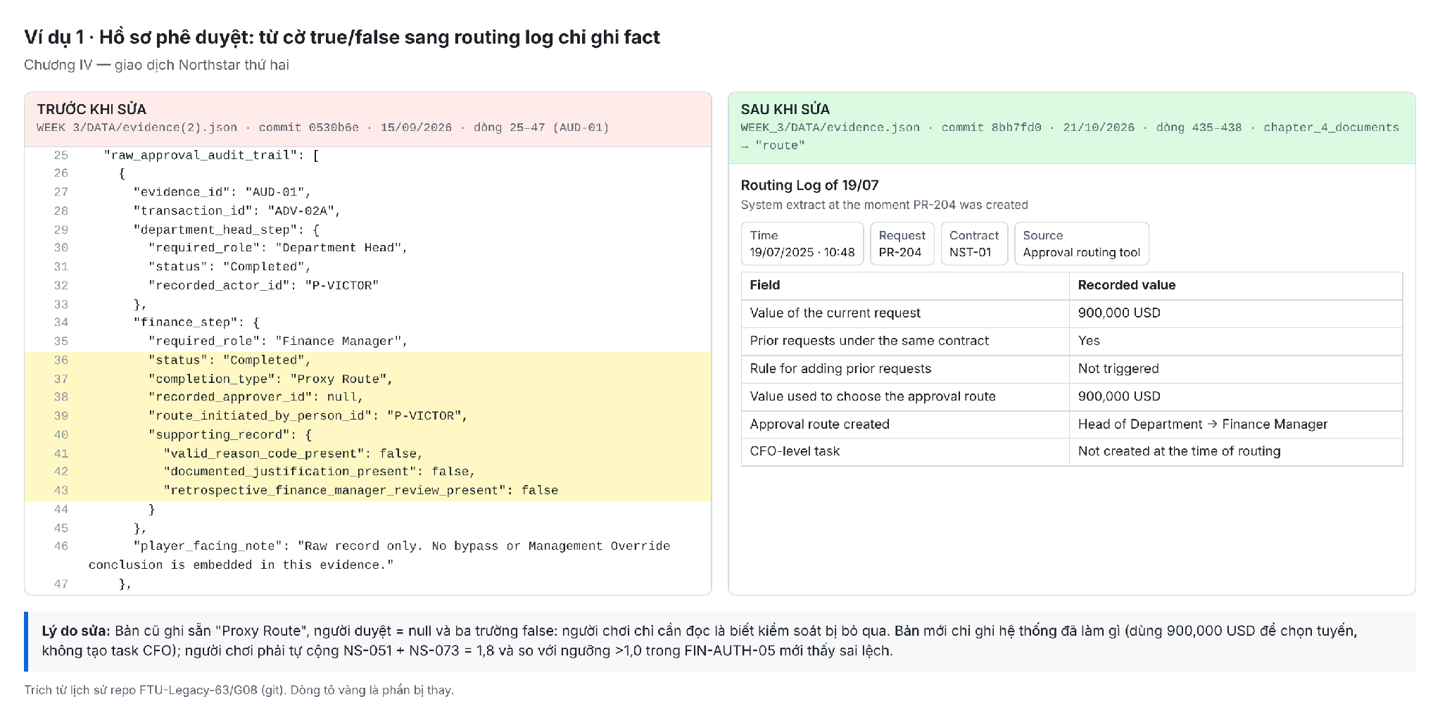
Hình: Trước và sau: Routing Log
Bản giữa kỳ (dòng 25–47, commit 0530b6e) ghi sẵn "Proxy Route" và ba trường false; bản cuối chỉ ghi fact.

5.5 Trước và sau: không nói sẵn các khoản thuộc cùng một hợp đồng
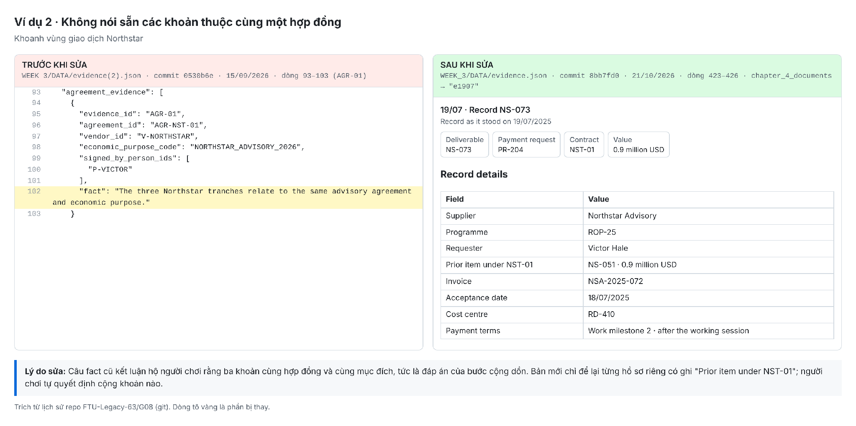
Hình: Trước và sau: cộng dồn
Câu fact cũ (dòng 93–103) chính là đáp án của bước cộng dồn; bản cuối chỉ ghi khoản trước đó dưới NST-01.

5.6 Trước và sau: trách nhiệm dựa trên bằng chứng, không dựa trên vai trò
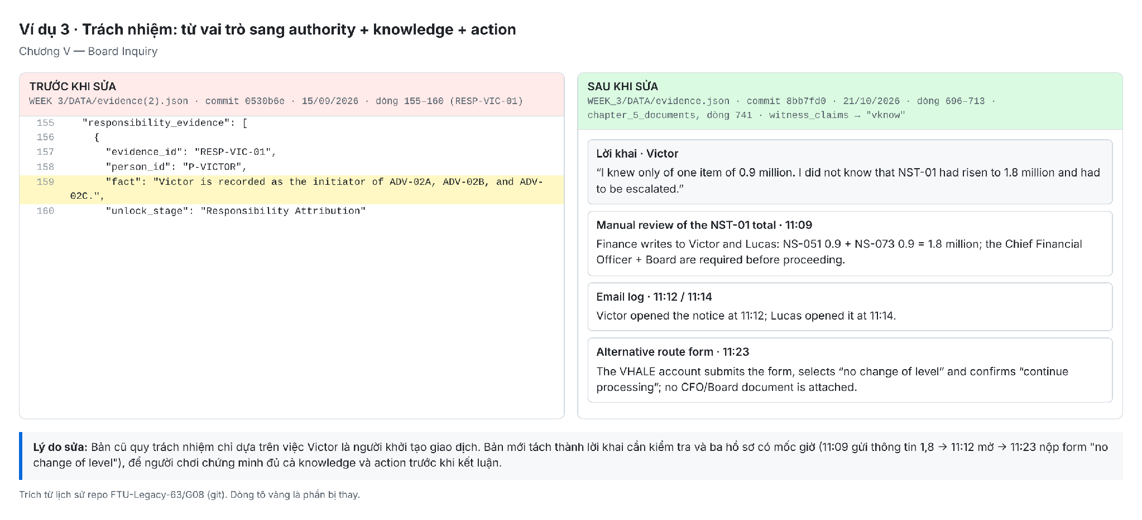
Hình: Trước và sau: trách nhiệm
Bản cũ (dòng 155–160) quy trách nhiệm theo người khởi tạo giao dịch; bản cuối yêu cầu chứng minh đủ biết và hành động.

5.7 Tài liệu và phân công được ghi nhận
Nội dung | Link
Bảng trách nhiệm bốn nhân vật | PROJECT_LOGIC_CHAIN_FINAL.md §5.3
Kết quả Chương V và quy tắc câu chữ | OUTPUT_EXPLANATION_FINAL.md §4.5, §5
Nguồn, giả định và giới hạn kết luận | SOURCES_FINAL.md §2.1, ASSUMPTIONS_FINAL.md §2
Phần việc giữa kỳ | MIDTERM VERIFICATION.md, dòng 123
Phân công Week 1, Week 2 | README.md, dòng 155, PROJECT-PROPOSAL.md, dòng 108
Kiểm thử và vấn đề còn mở | TEST_CASES_FINAL.md §2, BUG_LOG_FINAL.md §2

6. Phần đóng góp đó kết nối thế nào với sản phẩm cuối cùng
Phần em làm nằm ở nửa sau của chuỗi +3,0 → 2,6 → NST-01 → kiểm soát → trách nhiệm. Em nhận từ Dũng con số 2,6 triệu và ba khoản thuộc NST-01, rồi biến chúng thành chuỗi hồ sơ kiểm soát, nên mọi ngưỡng và mốc thời gian phải khớp với số của Dũng (tổng 1,8 tại 19/07 và 2,6 tại 14/10). Ở Chương V, em xác định mỗi lời khai cần hồ sơ nào và hồ sơ đó chứng minh được tới đâu; Hiền biến các tập hồ sơ đó thành checkpoint, lời giải trong answer_key.json và cách chấm. Khuê đưa hồ sơ, lời khai vào giao diện và chỉ chuyển sang Chương V những dữ kiện người chơi đã xác lập ở Chương IV.
Board Minutes là nơi người chơi nhận lại kết quả điều tra, diễn đạt đúng phạm vi bằng chứng. Nếu thiếu phần này, game chỉ dừng ở "tìm ra giao dịch bất thường" mà chưa trả lời được hai câu hỏi cuối của dự án: có vượt kiểm soát không, và ai chịu trách nhiệm chính.

7. Tích hợp, kiểm tra và sửa đổi
Mỗi lần sửa đều xuất phát từ một trong hai vấn đề: hồ sơ dẫn người chơi quá thẳng, hoặc để người chơi kết luận quá mức.
- Bỏ Surface Approval / Proxy Route sau giữa kỳ. Midterm Verification đã xác định rủi ro hồ sơ quá lộ hoặc quá rời rạc; em thay bằng Routing Log, ba bộ hồ sơ ngoại lệ cùng cấu trúc và báo cáo giám sát (ảnh 5.4, 5.5).
- Tách một kết luận thành hai thang kiểm soát và gian lận, đồng thời đặt hồ sơ Northstar sau phần đánh giá hành vi.
- Trách nhiệm dựa trên bằng chứng thay vì vai trò người khởi tạo (ảnh 5.6).
- Kiểm tra trên bản final. Em cùng Hiền rà từng checkpoint Chương IV–V: em sửa câu chữ hồ sơ, Hiền dời hoặc chỉnh checkpoint khi cần, có xét thời điểm hồ sơ được mở. Ở Week 6, em cùng Hiền phụ trách nhóm ca "không hợp lệ" (ví dụ L33–L36 ở Chương V) và cùng Dũng phụ trách nhóm ca đối chiếu dữ liệu F01–F18.

8. Hạn chế còn lại
Hạn chế quan trọng nhất là DATA-01: ngày nghiệm thu NS-051 ghi 05/05 ở Chương III nhưng 07/05 ở hồ sơ Chương IV. Dũng đang phối hợp với em để xác định ngày đúng; khi sửa phải cập nhật cùng lúc mã game, evidence.json, lời giải và các kiểm tra liên quan. Ngoài ra, việc "không lộ đáp án" mới được kiểm tra bằng rà soát nội bộ, và đồng hồ 90 giây mới được kiểm tra ở mức hàm. Nếu tiếp tục, em sẽ ưu tiên cho người ngoài nhóm chơi thử Chương IV–V và ghi lại họ bị kẹt ở hồ sơ nào.

9. Điều cá nhân học được
Điều lớn nhất em học được là một câu chữ có thể làm hỏng cả một bài suy luận: chỉ một trường false hay một câu "cùng hợp đồng" cũng đủ để người chơi bỏ qua toàn bộ bước tính toán. Em cũng hiểu rõ hơn các mức kết luận trong kiểm soát nội bộ: có quyền chưa có nghĩa là có trách nhiệm, không có task chưa có nghĩa là không biết, có xung đột lợi ích chưa có nghĩa là có gian lận. Cuối cùng, hồ sơ của em phải khớp với số liệu của Dũng, luật chấm của Hiền và giao diện của Khuê; lệch ngày ở DATA-01 cho thấy nội dung giữa các chương cần được rà chéo ngay từ đầu.

10. Khó khăn đã gặp và cách xử lý
Cân bằng giữa "không lộ" và "không quá rời rạc". Bỏ hết cờ kết luận thì hồ sơ dễ thành một đống dữ kiện. Em giữ cấu trúc hồ sơ giống nhau, đặt chính sách lên trước làm "thước đo", và cho mỗi lời khai một câu hỏi cụ thể cần kiểm tra.
Tránh kết luận quá mức. Thông tin Northstar rất dễ khiến người chơi kết luận ngay là gian lận. Em đặt hồ sơ này sau phần đánh giá hành vi, tách hai thang kết luận và viết quy tắc câu chữ cho phản hồi.
Giữ các mốc thời gian nhất quán. Ngày 19/07 có sáu mốc liên tiếp (10:48 → 11:23), chỉ một mốc sai thứ tự là kết luận đổi nghĩa. Em lập dòng thời gian riêng cho ngày này và kiểm tra từng hồ sơ theo đó.

11. Lời nhắn cho sinh viên khóa sau
Hãy viết đáp án trước, rồi viết hồ sơ sao cho mỗi hồ sơ chỉ chứng minh một phần của đáp án. Đọc lại từng hồ sơ và tự hỏi: chỉ đọc mỗi hồ sơ này, người chơi có trả lời được mà không cần suy luận không? Nếu có, hồ sơ đang lộ đáp án. Nên lập một bảng chung cho mọi con số và ngày tháng dùng ở nhiều chương, và cho người ngoài nhóm chơi thử sớm, vì người viết hồ sơ luôn biết đáp án nên khó tự đánh giá độ khó.

